
TRABAJO PRÁCTICO N°1.2
Nombre: Santino Dominguez
Docente: German Rodrigez
Curso: 4.3

Actividades
1. Con las definiciones dadas, realizar una definición de sistema operativo.
1. Explica que es un sistema operativo
2. Describir al menos dos características de un sistema operativo
3. Describir al menos tres funciones de un sistema operativo
4. Describir al menos dos elementos del sistema operativo.

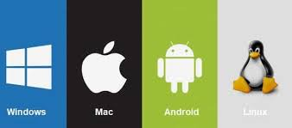
- Un sistema operativo es un programa o conjunto de programas que se encarga de controlar los programas en base a el usuario y el hardware para una gestión eficaz de recursos y se encarga de las siguientes funciones Inicializar la máquina: Chequeo de recursos y I.P.L. (Initial Program Loader), o bootstrapping (booteo en la jerga) administrar los recursos del sistema, o Servir de interfase hombre-máquina o Proteger a los usuarios y a los recursos
- El sistema operativos puede llegar a facilitar el trabajo al usuario: Permite una comunicación con los dispositivos de la máquina y puede brindar un ambiente de ejecución seguro. Protegiendo el uso correcto de los recursos.
- Un sistema operativo administrar los recursos del sistema, Servir de interfase hombre-máquina o Proteger a los usuarios y a los recursos
- Los elementos de un sistema operativos pueden ser Programas Utilitarios, Programas de Servicio, Programas de Control.


